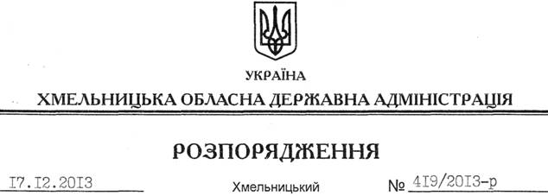

Про внесення змін до розпорядження голови облдержадміністрації від 20.11.2013 № 372/2013-р

На підставі статей 6, 21, 39 Закону України “Про місцеві державні адміністрації”, статей 17, 93, 122, 124, 125, 134 Земельного кодексу України, розглянувши клопотання ТОВ “Атіква Естейт” від 29.11.2013 року:
Внести зміни до розпорядження голови обласної державної адміністрації від 20.11.2013 № 372/2013-р “Про передачу в оренду земельної ділянки ТОВ “Атіква Естейт”, виклавши пункт 2 у новій редакції:
“2. Надати в оренду ТОВ “Атіква Естейт” земельну ділянку площею 0,1250 га, кадастровий номер 6821880300:04:018:0004 (землі промисловості, транспорту, зв’язку, енергетики, оборони та іншого призначення) терміном на 49 років для розміщення автозаправної станції, що знаходиться за межами населених пунктів на території Балинської сільської ради Дунаєвецького району Хмельницької області.”

Голова адміністрації В.Ядуха

